МУНИЦИПАЛЬНОЕ КАЗЕННОЕ ДОШКОЛЬНОЕ ОБРАЗОВАТЕЛЬНОЕ УЧРЕЖДЕНИЕ ИСКИТИМСКОГО РАЙОНА НОВОСИБИРСКОЙ ОБЛАСТИ ДЕТСКИЙ САД «СИБИРЯЧОК» п.ЛИСТВЯНСКИЙ

Открытое мероприятие:

Театрализованное представление

**«Сказка о нефтяной рыбке»**

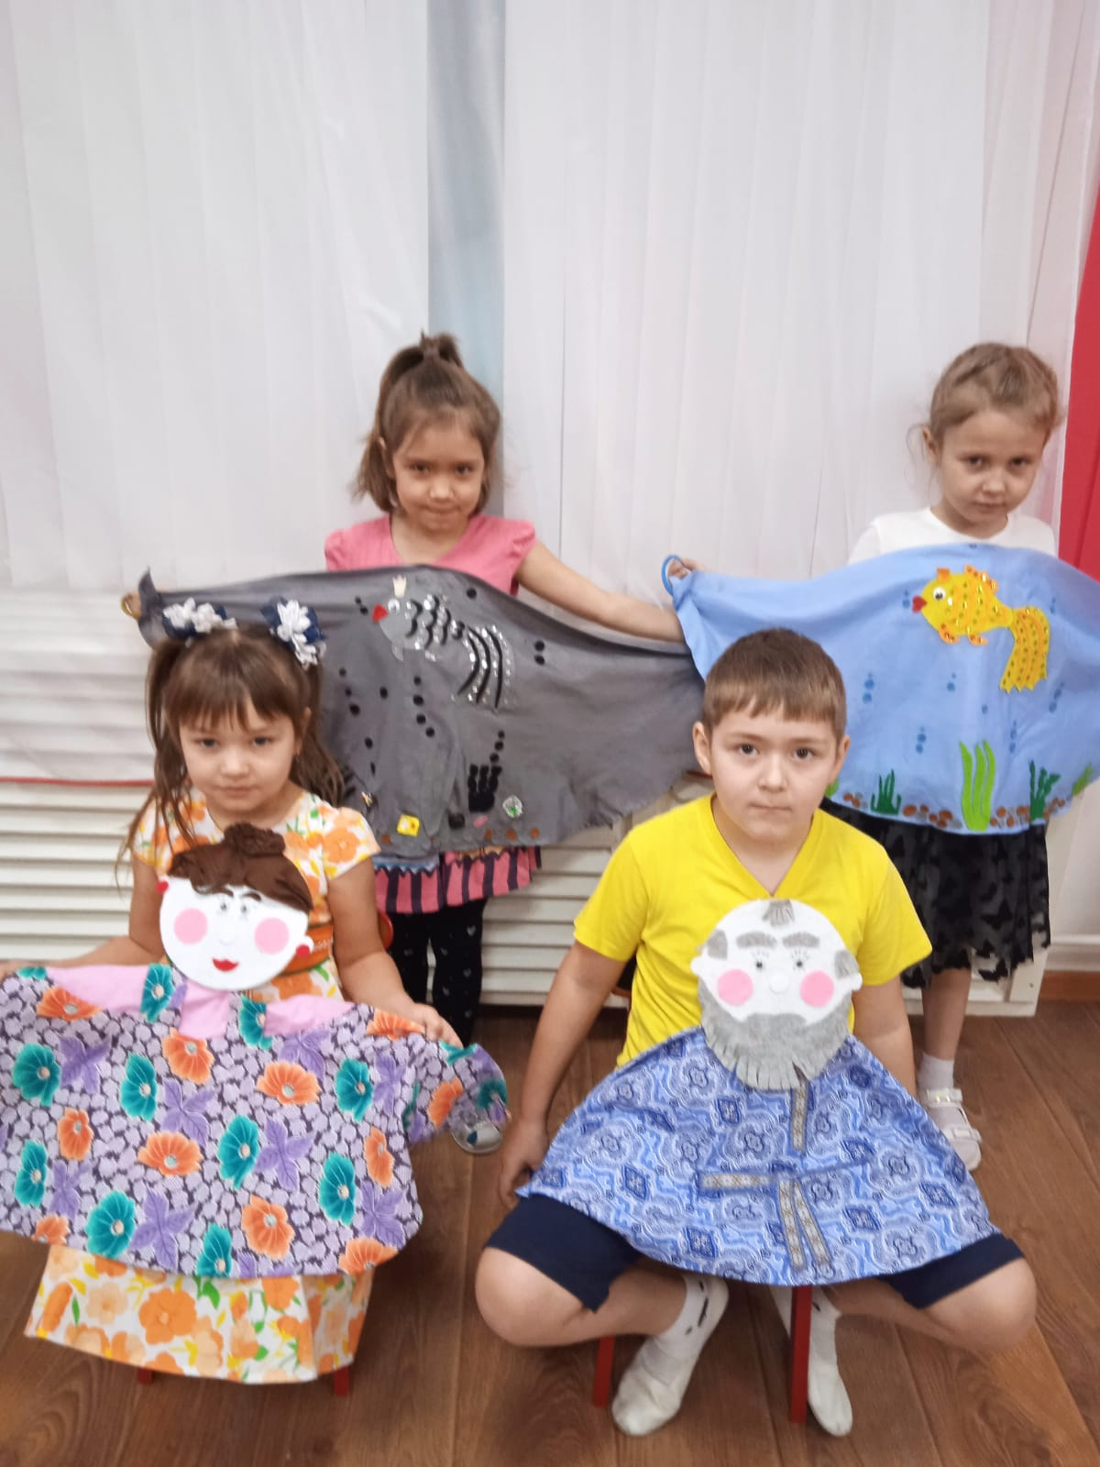

Подготовил и провел воспитатель высшей категории

Десненко Е.В.

**Цель:** Приобщение воспитанников к экологической культуре; обогащение эмоционального опыта дошкольников.

**Задачи:**

1. Учить оберегать и бережно относиться к природе;
2. Развивать интонационную выразительность голоса;
3. Расширять представления детей об эмоциях;
4. Развивать умение передавать заданное эмоциональное состояние различными выразительными средствами;
5. Прививать любовь к природе.

**Действующие лица:**

* Сказочница – Марфа Ивановна;
* Старик;
* Старуха;
* Рыбка.

**Необходимые материалы:**

Ширма, оформленная как море; невод – с мусором; платковый театр: старуха, старик, рыбка ( нефтяная, золотая); костюм сказочницы.

**Ход действия:**

Действие происходит в музыкальном зале.

В зале сидят зрители (взрослые, дети подготовительной группы).

**Сказочница:** Здравствуйте ребята! Меня зовут Марфа Ивановна. Я люблю рассказывать сказки. И сегодня я вам расскажу «Сказку о нефтяной рыбке» и так, слушайте. (около ширмы стоят старик и старуха) Жили – были старик со старухой. Просит старуха старика:

**Старуха:** Сходи, старый, на море, излови рыбку. Наварю ухи вкусной, наваристой!

**Сказочница:** Долго старик не думал, взял невод и пошел рыбу ловить. Пришел старик на море. Первый раз закинул невод и вытащил невод с разным мусором.

**Старик:** Вот беда, так беда, сколько мусора!

**Сказочница:** Второй раз закинул невод и вытащил невод с рваным башмаком и железными банками.

**Старик:** Вот беда, так беда, опять мусор! Ни одной рыбки!

**Сказочница:** Третий раз закинул невод, и вытащил рыбку, да не простую – нефтяную.

**Старик:** Ой, какая ты грязная! Наверное, не вкусная!

**Сказочница:** Только старик хотел выпустить рыбку. Как заговорила рыбка человеческим голосом.

**Рыбка:** Не отпускай меня старик в море, лучше отпусти меня в аквариум с чистой водой. Не хочу быть рыбкой нефтяной, хочу быть рыбкой золотой.

**Старик:** Так в море воды больше!

**Рыбка:** По морю плавает много кораблей. С них высыпают много мусора, выливают нефть, загрязняют море. От этого гибнет все живое. И много, много моих друзей рыбок! Не хочу быть рыбкой нефтяной, хочу быть рыбкой золотой!

**Старик:** О-хо-хо, бета так беда! (герои уходят за ширму).

**Сказочница:** Существуют такие корабли, которые собирают нефть с поверхности воды, и корабли, которые убирают мусор со дна моря. Вот они и помогут нашей рыбке!

Герои сказки выходят из-за ширмы.

**Старуха**: Вода это то, что нам всем жизнь дает. Что силы и бодрости нам придает.

**Старик:** Так давайте все воду будем беречь, не будем ее загрязнять. Воду надо беречь!

**Рыбка:** Иначе может погибнуть вода, и жизнь на земле исчезнет навсегда!

Выходит золотая рыбка.

**Сказочница:** Ну, вот наша рыбка стала золотой, а не нефтяной! Как хорошо, что мы ей помогли!

**Рыбка:** Спасибо, что вы все мне помогли. За это вам глоток чистой воды! (герои угощают детей чистой водой)